HTML5

新标签 新属性

目录

1. Header 3

2.Footer 3

3.Nav 3

4.Aside 4

5.Article 5

6.Section 5

7.hgroup 6

8.Audio 6

9.Canvas 7

10.Command 7

11.Datalist 7

12.Progress  8

13.Video 8

# 1. Header

<header>元素定义文档的页面组合，通常是一些引导和导航信息。而定义中说明 heaer 标签 内通常包含 section 的头部信息，如 h1~h6 或 hgroup 等，但这不是必需的。同时也可以包含 列表、搜索框或主题相关的 Logo。如下代码所示:

实际上，这是一段带有含义的 HTML 标签，用来表示头部信息，里面还有 h1 和 p 的内容， 而且与以下的页面代码一致的。

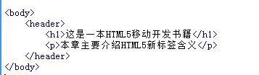

# 2.Footer

<footer>元素定义文档或章节的末尾部分，通常包含一些章节的基本信息，如作者信息、相 关链接及版权信息。而联系信息相关的内容一般会配合 adress 标签。例如以下代码:

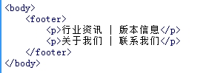

需要注意的是，一个 HTML 页面上可以允许有一个或多个 header 和 footer。

在 footer 标签内，不仅可以包含 p 标签等相关内容，同时也可以插入比如 nav、ul、div 等其 他元素。因此需要根据实际情况而布局页面。从上述代码可以看出，虽然 footer 标签的内容 插入了部分版权信息及相关的联系信息，但并不是带含义的内容，下面将介绍 nav 元素，它可以帮助此部分含有语义内容。

# 3.Nav

<nav>元素定义为用来构建导航，显示导航链接。nav 标签的主要作用是放入一些当前页面的主要导航链接，例如在页脚显示一个站点的导航链接。我们将刚才 footer 标签的实例代码 稍微更改一下，以表达导航语义的性质，如下代码所示: 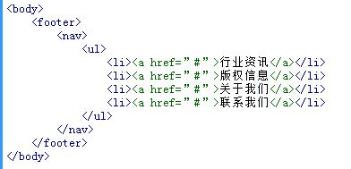

代码改写后，footer 页脚内容在页面中已经表达出基本的含义，这就是一个页脚的导航链接 列表。当然，nav 标签并不仅限于使用在 footer 中，其具体使用的地方并没有严格的要求。一般情况下，作为导航标签，在页面中任意地方都可以使用 nav 元素。但是为了更好地对页 面进行规划和被搜索引擎收录，建议在真正含有导航功能意义的地方，才使用nav元素标签。

# 4.Aside

<aside>元素定义一个页面的区域，用来表示包含和页面相关的主要内容，其作用主要是装 载非正文类的内容，例如广告、侧边栏等。在传统的从 wordpress 博客模板中，其基本的布 局主要是两栏或三栏布局，如图 2-1 所示。

其中图 2-1 所示的布局方式属于典型的博客页面布局，该布局的右侧边栏部分，即<div class="aside"></div>区域，从页面的功能分布来看，一般作为页面主要内容的额外信息部分， 可以归结为非正文类的内容。基于这样的功能区域，我们可以使用 aside 元素标签作为该页 面区域，用来表示非正文类内容。同时，<div class="banner">区域、<div class="footer">区 域及<div class="nav">区域都可以调整成前面提到的几个 HTML5 元素标签，如图 2-2 所示。

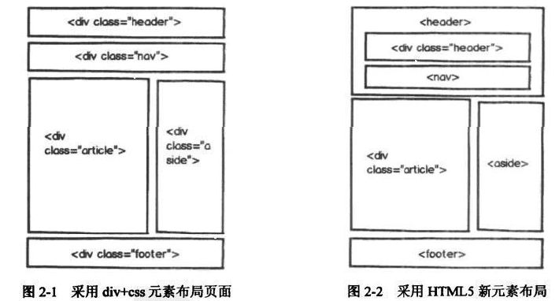

# 5.Article

在 HTML5 规范中，article 元素表示文档、页面，用来显示一块独立的文章内容，如一则网 站新闻、一篇博客文章等。artile 标签是可以相互嵌套的。例如如下代码:

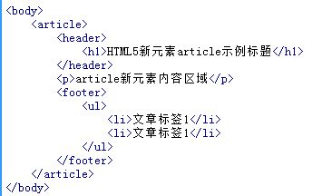

我们来解释一下上述代码。代码中使用 article 表示一篇文章主题内容元素，其内主要由三部 分组成。其中 header 部分主要表示文章的头部信息，一般包含标题、时间、作者等信息， 代码中使用 h1 元素表示文章的标题。第二部分目前使用 p 元素表示文章的主体内容。第三 部分是 footer，该部分一般包含文章标签等相关信息。

# 6.Section

在 HTML5 规范中，section 元素定义为文档中的节。比如章节、页眉、页脚或文档中的其他 部分。例如如下代码:

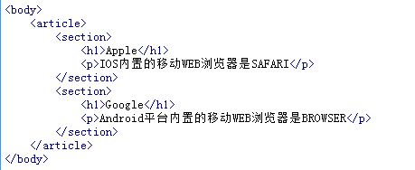

# 7.hgroup

HTML5 将 hgroup 标签定义为对网页或区段的标题元素进行组合，通常使用多级别的 h1~h6 标签节点进行分组，例如副标题、标签行等。例如:

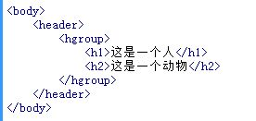

代码中，我们在 header 内使用 hgroup 元素表示一组信息。hgroup 内共有 h1 和 h2 两部分元 素内容，它们都分别表示为主标题和副标题等。

对于 hgroup 元素的用法，虽然没有严格的要求，但适当的使用 hgroup 元素对于 SEO 有一 定的好处，因此 hgroup 标签内建议使用 h1-h6 标签。

# 8.Audio

<audio> 标签定义声音，比如音乐或其他音频流。例如:

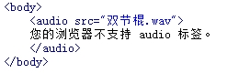

# 9.Canvas

<canvas> 标签定义图形，比如图表和其他图像。此标签只是图形容器，您必须使用脚本来 绘制图形。例如:

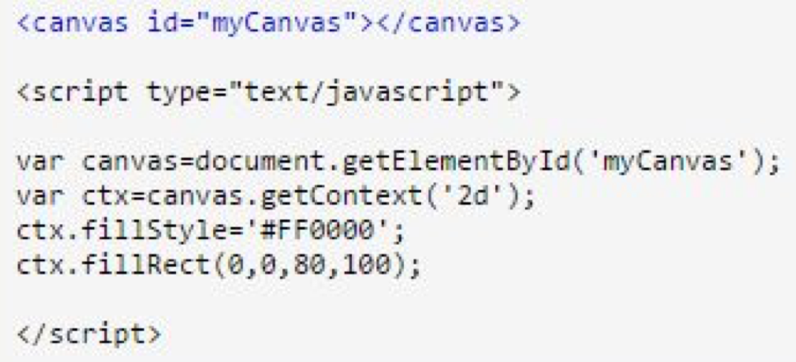

# 10.Command

<command> 标签定义命令按钮，比如单选按钮、复选框或按钮。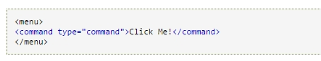

# 11.Datalist

<datalist> 标签定义选项列表。请与 input 元素配合使用该元素，来定义 input 可能的值。 datalist 及其选项不会被显示出来，它仅仅是合法的输入值列表。请使用 input 元素的 list 属性来绑定 datalist。

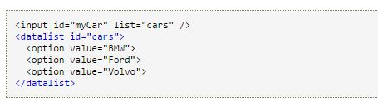

# 12.Progress

标签定义运行中的进度(进程)。可以使用 <progress> 标签来显示 JavaScript 中耗费时间 的函数的进度。





# 13.Video

标签定义视频，比如电影片段或其他视频流。

虽然 HTML5 标准中新增了很多新的元素，但实际上在移动 Web 应用中使用的机会并不多。

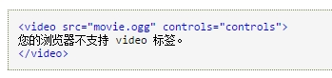

canvas、audio 及 video 等标签虽然可以在移动 web 应用中得到实践，但由于其性能、兼容 性以及页面渲染等原因，它们还不能很好地应用到智能手机以及平板电脑的 Web 浏览器上。